1基本信息模块

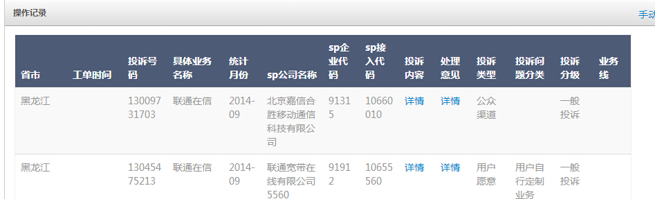

**Bug1位置：客户投诉查询**

描述：

1名称：系统“业务线”改为 “业务类型”，数据调取表格 第12列 （ L列 都为联通在信）

2 系统“具体业务名称” 调取表格第13列 （对应excel表格的具体业务名称 调取M列）

3投诉类型、投诉问题分类 调取C:\Users\Administrator\AppData\Roaming\Tencent\Users\522751252\QQ\WinTemp\RichOle\)X_C0$ALJE6JKW6(B{}9EW9.jpg这两个模块中的关键字

**Bug2位置：单产品投诉情况**

描述：系统的“业务名称”改为“具体业务名称”

2 模块

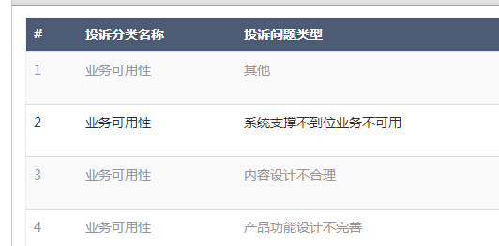

1修改字段名称 ：“投诉分类名称”改为“投诉类型”

“投诉问题类型”改为“投诉问题分类”

**投诉类型** **投诉问题分类**

1业务可用性 1内容设计不合理

2服务规范性 2收费不明确

3用户原因 3资费不明确 等等